MINUTA DE TRABAJO DE LA COMISION EDILICIA DE PRENSA Y DIFUSIÓN DEL H.

AYU NTAMIENTO CONSTITUCIONAL DE SAN JUAN DE LOS LAGOS, JALISCO.

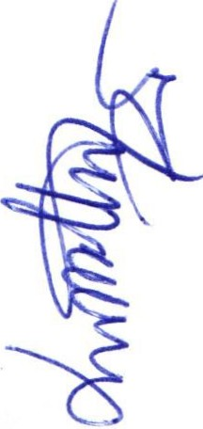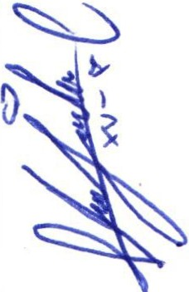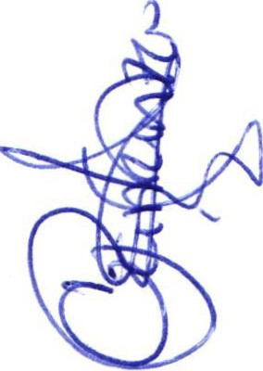En la ciudad de San Juan de los Lagos, Jalisco. Siendo las 13:14 trece horas con cator ce minutos del día 19 de Diciembre del 2019 , reunidos en el salón de sesiones del palac io municipal de este H. Ayuntamiento de San Juan de los Lagos, Jalisco, ubicado en la plant a alta de Presidencia Municipal, en la calle Simón Hernández número 1 (uno) , Colonia Centro de ésta Ciudad, en mi carácter de Presidente de la Comisión Edilicia de Prensa y Difus ió n del H. Ayuntamiento Constitucional de San Juan de los Lagos, Jalisco ; conforme al artícu lo 8 punto 1 fracción 11 inciso e y el artículo 25 de la Ley de Transparencia y Acceso a la Información Pública del Estado de Jalisco y sus Municipios , y en los términos del artículo 49 fracc ión 11 y IV de la Ley de Gobierno y Administración Pública Municipal del Estado de Jalisco y sus Municipios ; donde se les pide a los Munícipes asistir puntualmente y permanecer en las ses iones del Ayuntamiento y a las reuniones de las Comisiones Edilicias de las que forme parte, e informa r al Ayuntamiento y a la Sociedad de sus actividades, a través de la forma y mecanismos que establezcan los ordenamientos municipales y , con el objeto de revisar la correspond encia de la presente Comisión desarrollándose bajo lo siguiente :

ORDEN DEL DÍA.

l. Lista de asistencia y declaratoria del Quórum Legal.

11. Lect ura y Aprobación del Orden del Día.

111. Rev isión de correspondencia.

IV. A suntos Generales .

V Clausura de la sesión .

DESAHOGO.

l. LISTA DE ASISTENCIA Y DECLARATORIA DEL QUÓRUM LEGAL.

Regidor Municipal - Mtra. Claudia Jeanette Carranza Santos ---------- Presente Dir De Prensa y Difusión - Lic. Luis Alberto R. de León Pérez ---------Ausente Dep. de Prensa y Difusión -Lic . Martha Dávalos de la Torre---------- Presente Dep. de Prensa y Difusión - Laura Alejandra Campos Muñoz --------Presente

¡'

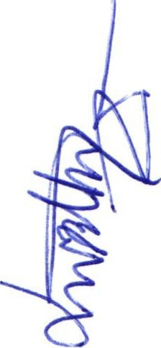Regidor y demás presentes, en uso de la voz el Regidor Mtra. Claudia Jeanette Carranza Santos , presidente de la comisión edilicia de Prensa y Difusión, para efecto de dar inicio a la ses ión de la comisión mencionada correspondiente a esta fecha, cabe mencionar que esta sesión es informativa y ante la asistencia de los suscritos y de conformidad a lo establecido en el reglamento interior del Municipio de San Juan de Los Lagos, Jalisco , se declara que por la asistencia de 1 regidor y 2 testigos existe Quórum legal para sesionar , y si hubiese algún acuerdo que se llegasen a tomar , serán válidos .

11. LECTURA Y APROBACION DEL ORDEN DEL DÍA.

Como segundo punto del orden del día, en uso de la voz de la Regidora Mtra. Claudia Jeanett e Carranza Santos en su carácter de Presidente de la Comisión Edilicia de Prensa y Dif usión pone a consideración y aprobación los siguientes puntos del orden del día :

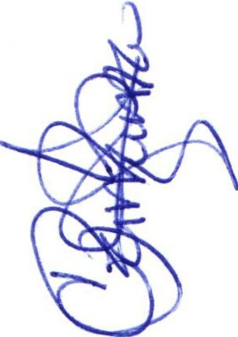l. Participación en la realización y entrega de los diplomas para los asistentes a la

capacitación impartida por medio de la Comisión de Asistencia Social; "Migrantes
\
somos Todos" .

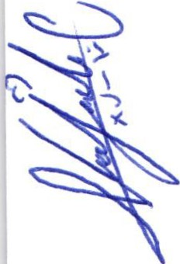Una vez somet ido a consideración el orden del día, previamente circulado , se da por entera do a todos los presentes sobre la participación en dicha actividad, es aprobado dicha participació n por 1 voto a favor del regidor presente y 2 votos a favor de los testigos p resentes , danta un total de 3 votos a favor, que corresponde a una mayoría absoluta . SE APR UEBA el orden del día sometido .

111. Presentación del diseño propuesto para los diplomas y listado de los nombres a quienes

se les entregará el mencionado diploma .

En el Desahogo del punto del Orden del día, en uso de la voz de la regidora Mtra . Claudia Jeanette Car ranza Santos , hago referencia y plasmo por el presente que se da por desahogado el orden del día.

IV. ASUNTOS GENERALES.

En v oz de la regidora MTRA. CLAUDIA JEANETTE CARRANZA SANTOS , en mi carácter de Presidente de la comisión edilicia de Prensa y difusión informo que no existe algún otro tema a t ratar ni asuntos generales .

V . CLAUSURA DE LA SESION.

Regidor y demás presentes, en voz de la regidora MTRA. CLAUDIA JEANETTE CA RRANZA SANTOS , en mi carácter de Presidente de la comisión edilicia de Prensa y difusión, en v irtud de que ha sido agotado el orden del día se declara concluida la presente sesión siendo las 13:29 trece horas con veintinueve minutos del día de hoy 19 de Diciembre del2019; con f ndamento en lo dispuesto por los artículos 29 y 31 de la Ley de Gobierno y la Administración Pública Municipal del estado de Jalisco . Firmando en ella quienes intervinieron , quisieron y supieron hacerlo , por y ante el presidente de estas comisiones .

A T E N T A M E N T E:

SAN JUAN DE LOS LAGOS, JALISCO, 19 DE DICIEMBRE DEL 2019.

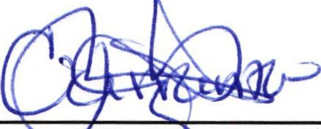112019, AÑO DE LA IGUALDAD DE GENERO EN JALISCO".

MTRA. CLAUDIA NET CARRANZA SANTOS.
REGIDO RA Y PRESIDENTE DE LA COMI ION EDILICIA DE PRENSA Y DIFUSIÓN .

LIC. LUIS AL BERTO R. DE LEÓN PÉREZ

DIR. COMUNICACIÓN SOCIAL
LIC. MARTHA DÁVALOS DE LA TORRE .
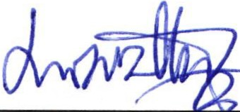DEP. COMUNICACIÓN SOCIAL.

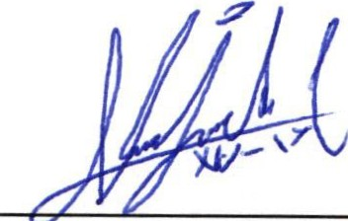C. URA ALEJANDRA CAMPOS MUÑOZ.
DEP. COMUNICACIÓN SOCIAL.

